 | Programmation Orienté Objet  (POO) | 

- Définitions
La programmation orientée objet (POO), ou programmation par objet, est un paradigme(*) de programmation informatique élaboré par les Norvégiens Ole-Johan Dahl et Kristen Nygaard au début des années 1960 et poursuivi par les travaux de l’Américain Alan Kay dans les années 1970. Il consiste en la définition et l’interaction de briques logicielles appelées objets. La programmation orientée objet (POO) permet de créer des entités (objets) que l'on peut manipuler.

(*) Paradigme : Un paradigme de programmation est une façon d'approcher la programmation informatique et de traiter les solutions aux problèmes et leur formulation dans un langage de programmation approprié.

La définition (ou structure) d’un objet est un concept abstrait, comme une définition dans le dictionnaire. La définition de ce concept abstrait décrit les caractéristiques d’un objet en regroupant dans une même entité appelé classe des données qu’on nomme attributs et des fonctions qu’on nomme méthodes. La classe déclare ainsi, d'une part, des attributs représentant l'état des objets et, d'autre part, des méthodes représentant leur comportement.

Une classe représente donc une catégorie d'objets. Elle apparaît aussi comme un moule ou une usine à partir de laquelle il est possible de créer des objets ; c'est en quelque sorte une « boîte à outils » qui permet de fabriquer un objet. On parle alors d'un objet en tant qu'instance d'une classe (création d'un objet ayant les propriétés de la classe).

Exemple d’un objet voiture : Chaine de fabrication de voitures en plastique
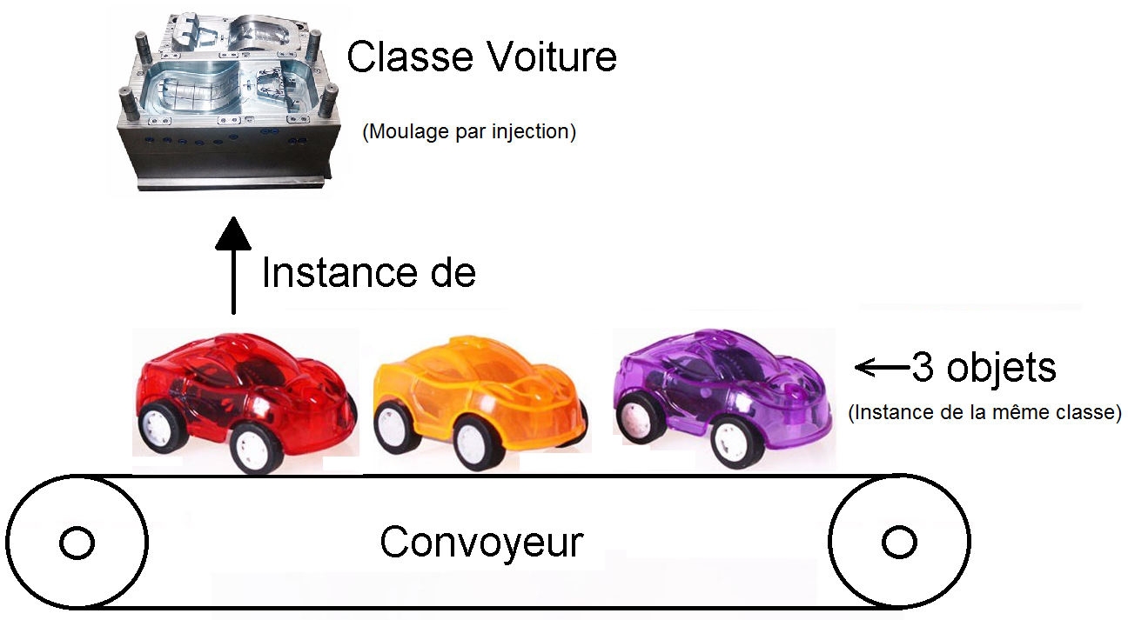

L’objet voiture a un nom, une couleur (attribut) et peut rouler (méthodes), etc...Cette définition est unique et définie par le programmeur.

Un objet ou une instance est la réalisation concrète de la structure de l’objet.

Une classe définit donc les attributs et les méthodes servant à créer un objet.
Par exemple, imaginons une classe Voiture qui servira à créer des objets qui sont des voitures. Cette classe va pouvoir définir un attribut couleur, un attribut nbKilomètre. La classe Voiture pourra également définir une méthode rouler(km) (action ou comportement de l’objet).

On dit qu’un objet est une instance de classe. Ainsi pour la classe Voiture, nous pourrons avoir plusieurs voitures qui seront chacune des instances bien distinctes. Par exemple, la voiture « maFerrari », qui est de couleur rouge avec un nombre de kilomètre de 30, est une instance de la classe Voiture, c’est un objet. De même, la voiture « maJaguar », qui est de couleur orange avec une un nombre de kilomètre de 2000, est un autre objet. Nous pouvons donc avoir plusieurs objets pour une même classe, en particulier trois objets (autrement dit : trois instances de la même classe).

Chacun des objets a des valeurs qui lui sont propres pour ses attributs.

Diagramme représentant les attributs et la méthode de la classe Voiture
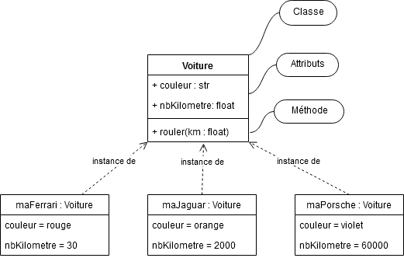

Une fois la classe réalisée, il est possible d’utiliser ces objets sans se soucier de leur complexité interne.

Remarque : En python, vous manipulez des objets depuis longtemps sans le savoir.

chaine = "NE PARLEZ PAS SI FORT !"  print(chaine.lower()) | chaine est un objet instance de la classe str
chaine = "NE PARLEZ PAS SI FORT !"  print(chaine.lower()) | lower() est une méthode
print(type(chaine)) | <class 'str'>

- Diagramme de classe en UML
Couramment utilisé en développement logiciel et en conception orientée objet, le Langage de Modélisation Unifié, de l'anglais Unified Modeling Language (UML), est un langage de modélisation graphique à base de pictogrammes conçu pour fournir une méthode normalisée représentant l’architecture logicielle.

Exercice : À l’aide de l’annexe 1, établir le diagramme UML de la classe Voiture
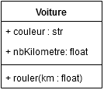

- Application : La classe Point
On cherche à définir une classe pour afficher les coordonnées de points dans un plan cartésien à l’aide d’un programme de dessin. Chaque point est représenté par ses coordonnées ‘x’ et ‘y’.

On retrouve cet exemple sur Internet dans de nombreux tutoriaux expliquant la programmation POO.

- Classe Point sans initialisation des attributs
class Point:  """  Manipulation de points.  """  def placer(self, abscisse, ordonnee):  """  Place le point aux  coordonnées indiquées  """  self.x, self.y = abscisse, ordonnee  def translater(self, dx, dy):  """  Translate le point  selon le vecteur (dx,dy)  """  self.x += dx  self.y += dy  p=Point()  p.placer(12,7)  print("A(", p.x, ",", p.y, ")")  p.translater(2,-3)  print("A(", p.x, ",", p.y, ")") | Diagramme de classe UML
 | 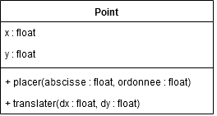
 | Résultat dans la console

Le nom donné à une classe est le nom du constructeur d'objets de cette classe. Par convention, les noms de classes en Python sont écrits en capitales (première lettre en majuscule).
Toutes les fonctions définies de manière interne à une classe sont appelées méthodes. Leur premier paramètre fait référence à l'objet sur lequel est appelée la méthode.

Les attributs d'un point p sont notés usuellement avec la notation pointée p.x et p.y.

L'application d'une méthode est aussi notée par la notation pointée : p.translater(dx, dy).
On peut créer un objet ‘p’ par appel du constructeur prédéfini de la classe. On peut ensuite appeler les différentes méthodes sur cet objet avec la notation pointée. C'est l'objet ‘p’ qui est alors passé comme valeur du paramètre self.

Remarque : En Python, le mot self n'est pas un mot clé. C'est une simple convention d'usage de nommer ainsi le premier paramètre d'une méthode. Le paramètre self désigne donc l'instance à laquelle la méthode sera associée, dans les instructions faisant partie de la définition (de ce fait, la définition d'une méthode comporte toujours au moins un paramètre).
C'est par la notation self.x que l'attribut x est créé pour l'objet sur lequel est appelée la méthode.

Les attributs x et y sont propres à chaque objet. Dans la terminologie des langages à objet, on parle d’attributs d'instance.

p=Point() est une instanciation, elle se décompose en trois phases :
- Allocation de l'espace mémoire correspondant à l'objet (l'espace pour les attributs) ;
- Construction de l'objet (appel du constructeur) et éventuellement initialisation des attributs ;
- Renvoi d'une référence sur l'objet créé (objet p dans notre exemple) ;

- Classe Point avec initialisation des attributs
La création standard d'un objet par la méthode de sa classe, crée des objets sans attributs. Pour que les méthodes puissent s'appliquer sans erreur, il faut cependant que tous les objets d'une classe possèdent certains attributs. Dans l'exemple de la classe Point, la méthode translater ne peut s'appliquer qu'à des objets ayant les attributs x et y initialisés.
C'est pour cette raison, qu'une méthode d'initialisation des objets créant des attributs est nécessaire.

class Point:  """  Manipulation de points.  """  def __init__(self, abscisse, ordonnee):  """  Initialise le point avec les coordonnées indiquées  """  self.x, self.y = abscisse, ordonnee  def translater(self, dx, dy):  """  Translate le point selon le vecteur (dx,dy)  """  self.x += dx  self.y += dy  p=Point(8,18)  print("A(", p.x, ",", p.y, ")")  p.translater(2,-3)  print("A(", p.x, ",", p.y, ")") | Diagramme de classe UML
 | 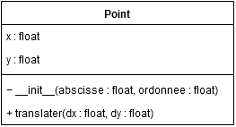
 | Résultat dans la console

En Python, c'est la méthode spéciale __init__, si elle est définie dans la classe, qui est systématiquement appelée sur chaque nouvel objet juste après sa création.

- Classe Point avec initialisation et affichage des attributs
class Point:  """  Manipulation de points.  """  def __init__(self, abscisse, ordonnee):  """  Initialise le point avec les coordonnées indiquées  """  self.x, self.y = abscisse, ordonnee  def translater(self, dx, dy):  """  Translate le point selon le vecteur (dx,dy)  """  self.x += dx  self.y += dy  def __repr__(self):  """  Affichage des attributs de la classe  """  return ("A( "+str(self.x)+" , "+str(self.y)+" )")  p=Point(2,14)  print(p)  p.translater(2,-3)  print(p) | Diagramme de classe UML
 | 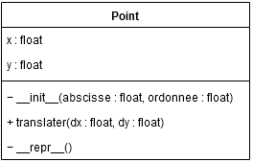
 | Résultat dans la console

La conversion en chaîne "évaluable" par repr(obj) utilise la méthode : __repr__(self) qui peut aussi être utilisée par str ou print, si __str__ n'est pas définie.

L’instruction print(p.x,p.y) est remplacé par l’instruction print(p)

- Aide sur une Classe

dir(Classe) : affiche les méthodes de la classe désirée.
print(dir(Point))  ['__class__', '__delattr__', '__dict__', '__dir__', '__doc__', '__eq__', '__format__', '__ge__', '__getattribute__', '__gt__', '__hash__', '__init__', '__le__', '__lt__', '__module__', '__ne__', '__new__', '__reduce__', '__reduce_ex__', '__repr__', '__setattr__', '__sizeof__', '__str__', '__subclasshook__', '__weakref__', 'translater'] | dir(Point) retourne toutes les méthodes de la classe Point.  On remarque la méthode translater qui n’est pas une méthode spéciale.

help(Classe) : affiche la description des méthodes de la classe désirée.
print(help(Point))  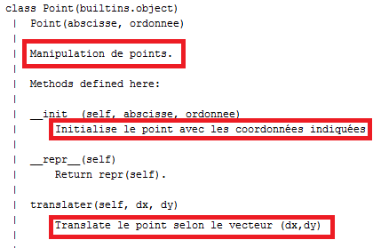 | help(Point) retourne la description des méthodes codées dans la classe Point.  Il est important de bien ajouter les docstring pour chaque méthode.  """  Manipulation de points.  """

- Applications
- Exercice 1 : Homothétie d’un point
Reprendre la classe Point avec initialisation et affichage des attributs qui permet d’afficher les coordonnées de points dans un plan cartésien. Vous devez ajouter une méthode homothétie de centre (0,0) et de rapport k.
class Point:  """  Manipulation de points.  """  def __init__(self, abscisse, ordonnee):  """  Initialise le point avec les coordonnées indiquées  """  self.x, self.y = abscisse, ordonnee  def translater(self, dx, dy):  """  Translate le point selon le vecteur (dx,dy)  """  self.x += dx  self.y += dy  def homothetie(self, k):  """  homothétie de centre (0,0) et de rapport k  """  #a completer  def __repr__(self):  """  Affichage des attributs de la classe  """  return ("A( "+str(self.x)+" , "+str(self.y)+" )")  p=Point(3,4)  print(p)  p.homothetie(2)  print(p) | Diagramme de classe UML
 | 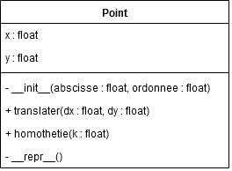
 | Résultat dans la console

- Exercice 2 : Définir une classe Carre
Vous devez définir la classe Carre qui permet de calculer et d’afficher l’aire et le périmètre des carrés ci-dessous. Pour cela, vous utiliserez un constructeur avec initialisation et affichage des attributs et passage du paramètre longueur du carré et vous définirez les méthodes pour calculer l’aire et le périmètre. Codez et testez votre classe Carre.
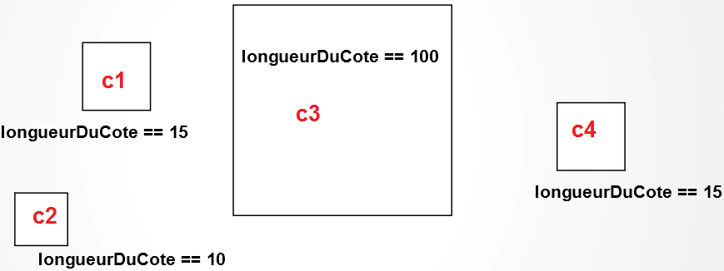 | 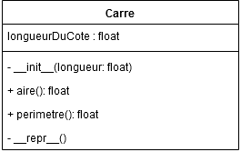

Vérification :
c1=Carre(15)  c2=Carre(10)  c3=Carre(100)  c4=Carre(15)  print(c1,'-',c2,'-',c3,'-',c4) | Résultat dans la console  P=60 , A=225 - P=40 , A=100 - P=400 , A=10000 - P=60 , A=225

Correction :

class Carre:
"""
Calculs du périmètre et de l'aire d'un carré.
A compléter
"""
class c():
def __init__(self, l):
self.length = l
def area(self):
return self.length**2
def perimeter(self):
return self.length*4
def __repr__(self):
return str(self.length)

x=5
c1 = c(x)

print(f"Square of length: {x}\nArea: {c1.area()}\nPerimeter: {c1.perimeter()}")

#test de la classe Carre
c1=Carre(15)
c2=Carre(10)
c3=Carre(100)
c4=Carre(15)
print(c1,'-',c2,'-',c3,'-',c4)

- Exercice 3 : Définir une classe Rectangle
Modifiez la classe Carre précédente afin d’obtenir la classe Rectangle qui permet de calculer et d’afficher l’aire et le périmètre de rectangles.

Dessinez le diagramme de classe UML avec https://www.draw.io/.
Codez et testez votre classe Rectangle.

Vérification :
c1=Rectangle(15,10)  print(c1) | Résultat dans la console  P=50 , A=150

Correction :
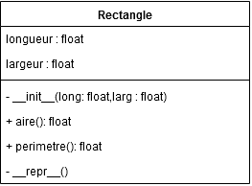

class Rectangle:
"""
Calculs du périmètre et de l'aire d'un rectangle.
A compléter
"""
class c():
def __init__(self, l, h):
self.length = l
self.height = h
def area(self):
return self.length*self.height
def perimeter(self):
return (self.length+self.height)*2
def __repr__(self):
return str(self.length)
length=5
height=10
c1 = c(length,height)

print(f"Largeur: {length} || Hauteur: {height}")
print(f"Area: {c1.area()}\nPerimeter: {c1.perimeter()}")

#test de la classe Carre
c1=Rectangle(15,10)
print(c1)

- Conclusion

Un objet = identité + états + comportements
Identité | Identifie sans ambiguïté l'objet (adresse/référence ou nom).
États | Stockés dans des attributs (variables).
Comportements | Implémentés à l'aide de méthodes (procédures / fonctions).

Les objets sont des représentations dynamiques (instanciation), « vivantes » du modèle défini pour eux au travers de la classe.

- Une classe permet d’instancier (créer) plusieurs objets.
- Chaque objet est instance (un exemplaire) d’une (seule) classe.

Avantages de la programmation orientée objet :
- Modularité : les objets forment des modules compacts regroupant des données (attributs) et un ensemble d’opérations (méthodes).
- Abstraction : Les entités objets de la POO sont proches de celles du monde réel. Les concepts utilisés sont donc proches des abstractions familières que nous exploitons. Une classe est donc une entité abstraite.
- Productivité et réutilisabilité : Plus l'application est complexe et plus l'approche POO est intéressante en productivité. Le niveau de réutilisabilité est supérieur à la programmation impérative (1ere NSI).
- Sûreté : L’encapsulation (*) offre une certaine robustesse aux applications.

(*) L'encapsulation est un mécanisme consistant à rassembler les données et les méthodes au sein d'une structure en cachant l'implémentation de l'objet, c'est-à-dire en empêchant l'accès aux données par un autre moyen que les services proposés. L'encapsulation permet donc de garantir l'intégrité des données contenues dans l'objet. Cela sera vu dans un prochain chapitre.

En python l’écriture du destructeur n’est pas obligatoire, l’allocation de l'espace mémoire correspondant à l'objet est détruit automatiquement lors de la fermeture du script python.

Annexe1 : Dessiner un diagramme de classe avec https://www.draw.io/
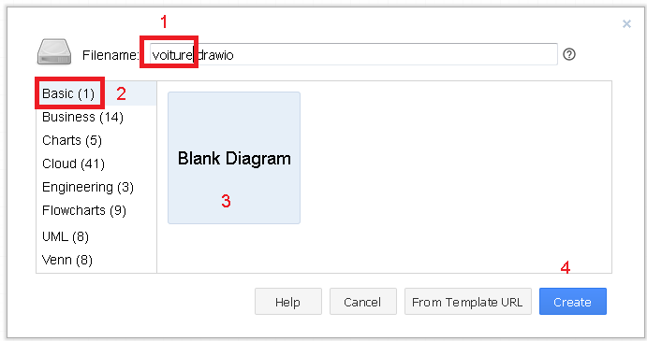 | 1. Créer un document vide en nommant le fichier « voiture.drawio ».
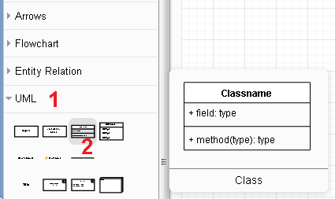 | 2. Sélectionner le graphique Class dans l’onglet UML (Unified Modeling Language).
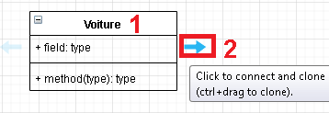 | 3. Donner le nom de la classe (attention toujours commencer par une Majuscule).  4. Cliquer sur la flèche bleue pour créer un 2ème attribut.
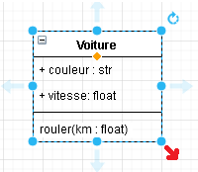 | 5. Agrandir la fenêtre.
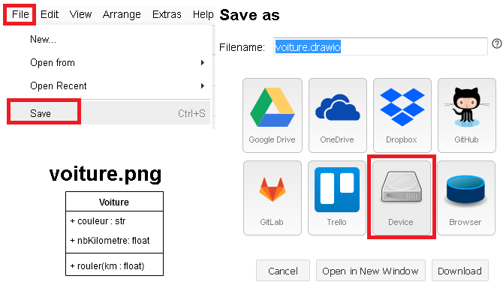 | 6. Sauvegarder le fichier au format drawio.  Il est possible d’exporter la classe UML au format PNG en appliquant :  Menu File, export as…

